Lucy w firmie - obiektywnie mówiąc to samo dobro!
Prowadzenie firmy z pewnością niejednokrotnie przysporzyło kadrze wiele kłopotów. Inwestowanie w systemy usprawniające pracę i funkcjonowanie jednostki staje się dziś coraz bardziej popularne. <b>Lucy w firmie</b> prowadza wiele zmian, jednak jest to bardzo opłacalne.

Lucy w firmie - co tak naprawdę to znaczy?
Systemy do zarządzania dokumentami w firmie staja się dziś coraz bardziej popularne. Warto poznać je od podszewki i wybrać najlepszy. Skoro o tym mowa warto przedstawić Lucy w firmie, która została dopracowana pod każdym względem. Posiada wiele cech, o których warto wspomnieć. Inwestowanie w taki system bardzo szybko się zwraca. Posiada wiele funkcjonalności, które sprawiają, że firma odżywa.

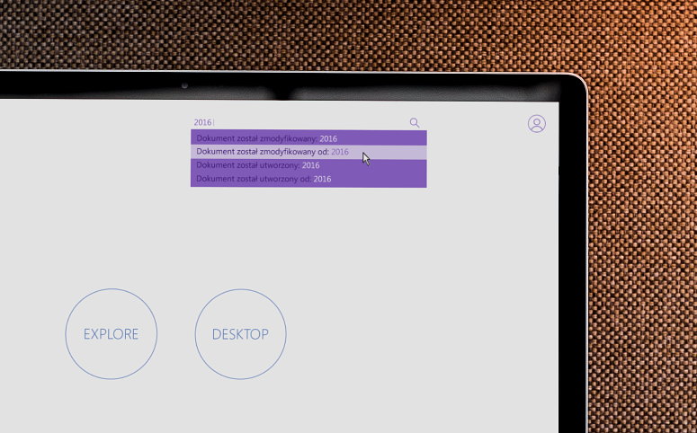
Jakie zatem zalety posiada Lucy DMS?
Lucy w firmie pozwala na prawidłowe, a przede wszystkim bezpieczne zarządzanie dokumentami w firmie. To bardzo ważna kwestia zarówno w przypadku większych jak i mniejszych firm. Warto zadbać o prawidłowy obieg dokumentów związanych z historią firmy, pracownikami, a także klientami. System ten zarządza tymi danymi w jednym miejscu. Zawsze są one dostępne na wyciągnięcie ręki w razie potrzeby. Jakie jaszcz zalety ma system Lucy w firmie?
l prosty interfejs i pulpit,
l bezkonfliktowe wdrożenie systemu do firmy - zbędne są długoterminowe szkolenia,
l zdobycie więcej dodatkowego czasu na realizację dodatkowych zleceń = zwiększenie zysków firmy,
l lepsze wykonywanie obowiązków przez pracowników - znają oni terminy wykonania swoich zadań.
Wszystkie wymienione powyżej cechy są będą z pewnością docenione przez każda firmę. Warto zainwestować w sprawdzony system.

